Âm Đạo Giả Leten A380

Quy cách đóng gói: hộp

Mùi / Hương: Không

Thương hiệu: [Leten](https://loveshop.vn/leten-631-9.html)

Âm đạo giả tự động telen A380 đến từ Nhật Bản là sản phẩm đồ chơi tình dục thuộc dòng cao cấp mà Loveshop muốn giới thiệu đến các quý ông hay những chàng trai đang tuổi mới lớn muốn tìm hiểu về cảm giác giới tính hay muốn thử khả năng của "cậu nhỏ" đên đâu. Với tiêu chí càng dùng càng phê, âm đạo giả telen luôn đáp ứng được nhu cầu giải tỏa của nam giới khi sử dụng vì khả năng bú mút như âm đạo thật.

- **Âm đạo giả tự động telen A380 đến từ Nhật Bản**là sản phẩm [**đồ chơi tình dục**](http://loveshop.vn/do-choi-tinh-duc-0-0-516-1.html) thuộc dòng cao cấp mà Loveshop muốn giới thiệu đến các quý ông hay những chàng trai đang tuổi mới lớn muốn tìm hiểu về cảm giác giới tính hay muốn thử khả năng của "cậu nhỏ" đên đâu. Với tiêu chí **càng dùng càng phê**, sản phẩm luôn đáp ứng được nhu cầu giải tỏa của nam giới khi sử dụng vì khả năng bú mút **như âm đạo thật.**  
  
- Telen A380 ngoài khả năng giải tỏa tâm lí cho nam giới thì còn có khả năng **massage** và hỗ trợ tập luyện **tăng cường kích thước**  
  
- Được nghiên cứu và thiết kế bởi những chuyên gia hàng đầu Nhật Bản, âm đạo giả telen a380 rất sang trọng và đẳng cấp với đế chân có thể bám chắc chắn vào bất cứ địa hình nào và xoay 360 độ để bạn có thể thoải mái thực hiện tất cả các tư thế mà bạn muốn.

-  Nên sử dụng cồn y tế để vệ sinh trước khi sử dụng

- Dùng gel bôi trơn bôi vào dương vật để dễ dàng hoạt động hơn (có thể dùng thêm bao cao su theo ý thích của bạn)

- Lắp chân vào telen a380 và cố định chắc chắn vào vách tường, mặt kính... (nhớ vặn chắc chắn để không mất hứng giữ chừng)

- Đưa dương vật vào âm đạo giả và phần còn lại là của bạn

- Sau khi sử dụng, vệ sinh phần âm đạo giả và bảo quản nơi khô ráo

## **TÍNH NĂNG NỔI BẬT CỦA ÂM ĐẠO GIẢ TỰ ĐỘNG TELEN A380 NHẬT BẢN**

- **Âm đạo giả tự động telen A380 đến từ Nhật Bản**là sản phẩm [**đồ chơi tình dục**](http://loveshop.vn/do-choi-tinh-duc-0-0-516-1.html) thuộc dòng cao cấp mà Loveshop muốn giới thiệu đến các quý ông hay những chàng trai đang tuổi mới lớn muốn tìm hiểu về cảm giác giới tính hay muốn thử khả năng của "cậu nhỏ" đên đâu. Với tiêu chí **càng dùng càng phê**, sản phẩm luôn đáp ứng được nhu cầu giải tỏa của nam giới khi sử dụng vì khả năng bú mút **như âm đạo thật.**  
  
- Telen A380 ngoài khả năng giải tỏa tâm lí cho nam giới thì còn có khả năng **massage** và hỗ trợ tập luyện **tăng cường kích thước**  
  
- Được nghiên cứu và thiết kế bởi những chuyên gia hàng đầu Nhật Bản, âm đạo giả telen a380 rất sang trọng và đẳng cấp với đế chân có thể bám chắc chắn vào bất cứ địa hình nào và xoay 360 độ để bạn có thể thoải mái thực hiện tất cả các tư thế mà bạn muốn.

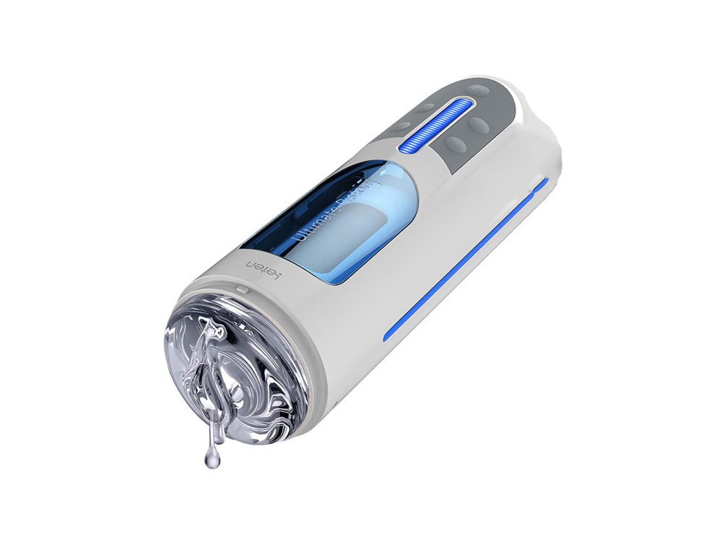

**Âm đạo giả tự động telen A380 đến từ Nhật Bản**

## **HƯỚNG DẪN SỬ DỤNG TELEN A380**

-  Nên sử dụng cồn y tế để vệ sinh trước khi sử dụng

- Dùng gel bôi trơn bôi vào dương vật để dễ dàng hoạt động hơn (có thể dùng thêm bao cao su theo ý thích của bạn)

- Lắp chân vào telen a380 và cố định chắc chắn vào vách tường, mặt kính... (nhớ vặn chắc chắn để không mất hứng giữ chừng)

- Đưa dương vật vào âm đạo giả và phần còn lại là của bạn

- Sau khi sử dụng, vệ sinh phần âm đạo giả và bảo quản nơi khô ráo



## **THÔNG TIN CHI TIẾT VỀ SẢN PHẨM**

- Tính năng: Giải tỏa sinh lý hiệu quả

- Chất liệu: Vỏ nhựa ABS, ruột Silicon TPE mềm mại

- Kích thước sản phẩm: 31,5cm x 8.8cm

- Chức năng: Rung thụt, xoay 360 độ

- Pin: Sạc pin cao cấp bắt dính, chân cắm điện USB

- Thương hiệu nổi tiếng: Leten

- Xuất xứ: Nhật Bản.